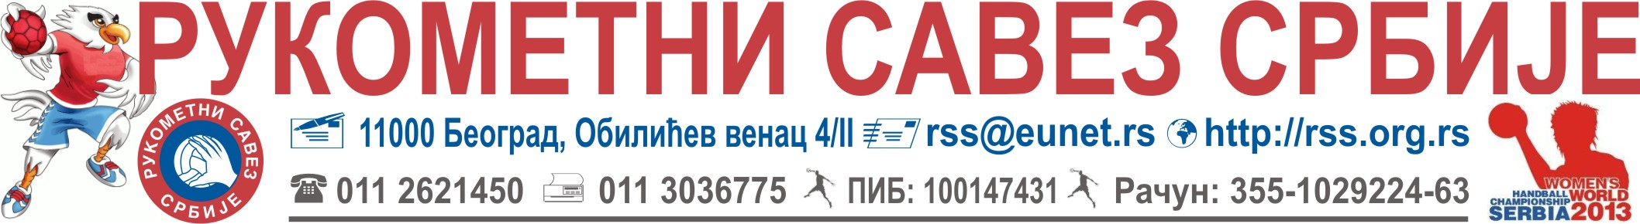
Број: 10 – 1396/1 Београд, 17.12.2012.

СПИСАК ИГРАЧА КАНДИДАТА ЗА САСТАВ
ЈУНИОРСКЕ РЕПРЕЗЕНТАЦИЈЕ СРБИЈЕ
(играчи рођени 1992. и млађи)
Завршне припреме (Кањижа и Мажарска 21 – 30.12 и 01 – 03.01.2013.)
и Квалификације за СП 04 - 06.01.2013. године, Михаловце - Словачка
Р.бр. | Име и презиме | Клуб | Позиција
 | Лука Арсенић | Војводина | Голман
 | Михајло Радовановић | Партизан | Голман
 | Филип Ристић | Колубара | Голман
 | Вања Илић | ПКБ | Лево крило
 | Матичић Виктор | Нови Београд | Лево крило
 | Марко Перовић | Црвенка | Лево крило
 | Илић Стефан | Југовић Унимет | Леви бек
 | Никола Перовић | Врбас | Леви бек
 | Никола Дамјановић | Војводина Железничар | Леви бек
 | Младен Крсманчић | Југовић Унимет | Средњи бек
 | Немања Младеновић | Гумерсбах (ГЕР) | Средњи бек
 | Марко Џокић | Железничар 1949 | Средњи бек
 | Предраг Вејин | Металопластика ЗК | Десни бек
 | Стефан Терзић | Хамбург (ГЕР) | Десни бек
 | Никола Црноглавац | Југовић | Десни бек
 | Дарко Ђукић | Железничар 1949 | Десно крило
 | Александар Радовановић | Партиѕан | Десно крило
 | Живан Пешић | МКБ Веспрем (ХУН) | Пивот
 | Милашин Тривић | Колубара | Пивот
 | Немања Вучићевић | Југовић Унимет | Пивот

ОБАВЕЗЕ КЛУБОВА:
ОБАВЕСТИТИ ИГРАЧЕ О ПОЗИВУ – ОДМАХ ПО ПРИЈЕМУ ИСТОГ – сносе тошкове пута до Београда и назад.
ПОТВРДИТИ УЧЕШЋЕ ИГРАЧА најкасније до четвртка, 20.12.2012. године до 12:00 часова (писаним путем у Рукометни савез Србије, на e – mail: na@rss.org.rs)
ОБАВЕЗЕ ИГРАЧА:
Понети личне ствари, спортску опрему ХУМЕЛ, опрему задужену на акцијама репрезентације, пасош, и здравствену књижицу.

ОКУПЉАЊЕ ИГРАЧА:
У Београду, у ПЕТАК 21.12.2012. године до 13,00. ХОТЕЛ М Бест Вестерн, одакле се креће пут Кањиже, а 28.12. пут Дабаша у Мађарској, где играмо две припремне утакмице са репрезентацијом домаћина.
Завршетак акције 30.12. после преподневног тренинга.
Спортски поздрав!
Тренер репрезентације Владимир Драгићевић, с.р.

